《在线课堂》学习单
班级： 姓名：
单元 | 数学5年级下册第4单元
课题 | 《分数的意义与性质》 分数的意义
温  故  知  新 | 1.用分数表示下面图中的涂色部分。  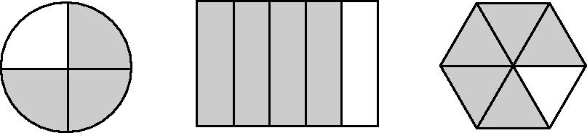
自  主  攀  登 | 2.分数的意义。  观察下面几幅图,我们知道$\frac{1}{4}$表示把( )平均分成( )份,其中的( )份就是这个整体的$\frac{1}{4}$。  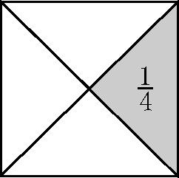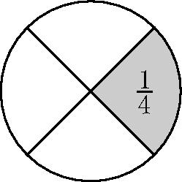  3.通过预习,我知道了把( )平均分成若干份,表示其中( )或( )的数,叫做( )。表示其中( )的数叫做分数单位。
稳  中  有  升 | 4.填空。  $\frac{11}{12}$的分数单位是( ),它有( )个这样的分数单位。  5.任选下面一个分数,在下面的方框中画图表示。  $\frac{1}{2} \frac{1}{3} \frac{1}{12}$
说句心里话

